令和02年10月06日
ノーリツ健康保険組合からのお知らせ

〒999-9999
兵庫県神戸市長田区
健保 太郎 様

06281448 0211 800055

〒674-0093
兵庫県明石市二見町南二見５
ノーリツ健康保険組合
TEL 078-941-4522

柔道整復師（整骨院・接骨院）での受療確認（照会）について

平素は、当健康保険組合の事業運営にご理解とご協力を賜り厚くお礼申し上げます。
当健康保険組合では、この受療確認をすることで療養費の適正化を図り、皆様からいただいた保険料を適切に使うことを目的としています。

今回送付させていただいた照会文書は、皆様が受けられた施術内容と柔道整復師（整骨院・接骨院）からの請求内容が、きちんと一致しているかどうかを確認させていただくためのものです。

つきましては、令和02年07月に受療された内容について別紙回答書（２枚）にご記入、ご署名のうえ、同封の返信用封筒にて下記委託業者まで返送いただきますよう、よろしくお願いいたします。

なお、ご回答いただくにあたって、お分かりになる範囲で結構ですので、必ず受療されたご本人が
ご記入ください。
※やむを得ず柔道整復師に相談して回答した場合は、必ず内容をご確認頂き、ご自身で投函してください。
※単身赴任や手の負傷、就学時など受療者ご本人がご記入できない場合は、ご家族の方が内容を聞き取り、代筆してください。
※必ずボールペンでご記入ください。（消えるボールペンは不可）

回答書締切日 令和02年10月20日 必着

※個人情報の取扱について
「個人情報の保護に関する法律」を遵守し、健康保険組合が定める個人情報保護方針に基づいて取り扱うものとし、目的外の使用をいたしません。
※今回の受療照会について
健康保険法の規定に基づいて行っておりますので、期限までに必ずご回答ください。
■健康保険法 第59条
保険者は、保険給付に関して必要があると認めるときは、保険給付を受ける者に対し、文書その他の物件の提出若しくは提示を命じ、又は当該職員に質問若しくは診断をさせることができる。
■健康保険法 第121条
保険者は、保険給付を受ける者が正当な理由なしに、第59条の規定による命令に従わず、又は答弁若しくは受診を拒んだときは、保険給付の全部又は一部を行わないことができる。

※委託業者について
委託先 株式会社ケーシップ 柔整点検部
住 所 大阪府豊中市服部元町１－９－２０ ユミヤビル
電 話 ０６－６１５２－５１６０ (土日祝日を除く)
業務の一部を株式会社 ケーシップに委託します。
（「別紙回答書」の記入方法など問合せ先）

06281448 0211 800055
負傷状況回答書①
個人情報の取扱について
「個人情報の保護に関する法律」を遵守し、健康保険組合が定める個人情報保護方針に基づいて取り扱うものとし、目的外の使用をいたしません。
被保険者証記号・番号 | 99 - 9999
被保険者名 | 健保 太郎 様
受療者名 | 健保 太郎 様
① 受療月 | 令和02年07月
② 通院日数 | 4 日
③ 窓口支払額 | 1,535 円 (端数処理により、実際の窓口支払額と多少異なる場合もあります)
④ 施術所名 | めぐろ整骨院
柔道整復師の施術内容について  下記の通り回答します。 |  | 受療者住所 | 〒
年 月 日 |  | 受療者署名 | ㊞
※受療者ご本人が署名できない場合は、ご家族の方が代筆してください。
※受療者ご本人が署名される場合、押印は不要です。
※次の質問事項について該当するものに○をしてください。【消えるボールペンは不可】
上記①の受療月に通院しましたか？ また、上記②の通院日数と同じですか？（同じ場合は、日数の記入は不要）
1、受療していない 2、受療した（通院日数 日） 3、受療したが、日数は覚えていない
領収書について (※領収書は必ず受け取り、後日、医療費通知と金額・日数を確認してください。)
1、受け取っている 2、受け取っていない 3、受け取っていない場合もある
上記③の窓口支払額は、領収書の一部負担金額の合計と同じですか？
1、同じ 2、違う（ 円 A:保険外がある B:医療費助成がある C:内訳の明記がない） 3、覚えていない
整(接)骨院に通院された理由について
1、スポーツ等による筋肉疲労、使い過ぎによる痛み  2、ケガをした  ひねった(捻挫)、ぶつけた(打撲)、筋違い・肉離れ(挫傷)  外傷による骨折・脱臼、ぎっくり腰など  3、日常生活からくる疲労や肩こりなど  4、慢性的な肩こりや腰痛、筋肉疲労  5、慰安目的のマッサージ、骨盤矯正、出産に伴う不調 |  |  | 6、内科的疾患(神経痛・リウマチ・関節炎・ヘルニア等)や、  加齢による痛み  7、仕事中や通勤途中にケガをした  8、交通事故など第三者による負傷や、その後遺症  9、症状の改善が見られない長期の施術や治癒した後に自然に再発した痛み  10、原因がはっきりしない痛みや成長痛
11、その他（ ）
負傷原因について
1、負傷年月日(いつ) | a. 年 月 日 (複数のとき 年 月 日)  b. ケガではない
2、負傷場所(どこで)  3、負傷状況(何をしている時) | a. 自宅  a. 私用中 | b. 会社内  b. 仕事中 |  | c. 道路・駅  c. 通勤中 | d. その他（ ）  d. 通学中 e. 部活中 f. その他
4、3を具体的に（ ）
署名を求められた際、請求内容や健康保険の適用範囲について説明がありましたか？
1、あった 2、なかった 3、覚えていない
上記④の施術所以外で通院されているところはありますか？
1、ない 2、ある（ A：病院 B：整(接)骨院 C：鍼灸院 D：あんま・マッサージ院 ）
今回照会させていただいた内容等でお気づきの点がございましたら、ご記入ください。
ご協力いただき有難うございました。
記入内容、ご署名(捺印)をご確認のうえ、同封の返信用封筒にて返送願います。
06281448 0211 800055

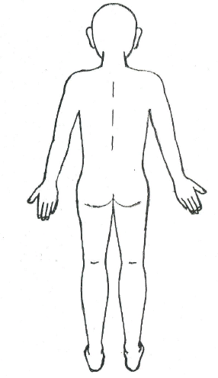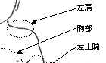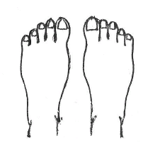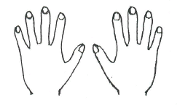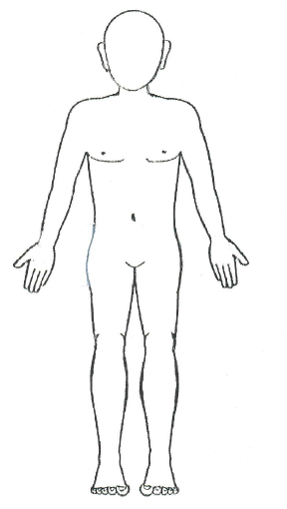 負傷状況回答書②
・施術をうけた箇所の枠内に斜線を記入するか、黒く塗りつぶしてください。（複数記入可）
・施術をうけた箇所が枠外の場合は、直接記入してください。
※正面・背面での重複は避けてください。
頭部
左肩
右肩
右上腕
右前腕
左膝
右足首
左足首
右膝
左下腿
右大腿
股関節
左大腿
右下腿
右肘
左肘
頚部
胸部
左上腕
左前腕
腰部
正面(まえ)
背面(うしろ)
右指部
左指部
左中手部
右中手部
左中足部
右中足部
左趾部
右趾部
背部
※記入例

（施術箇所が左肩の場合）

左踵部
右踵部
左手関節
右手関節
足裏部
（左）
足裏部
（右）
臀部

